BANKA

VÝKUPNA HMYZU

OBECNÍ ÚŘAD
VĚZENÍ

Neprskejte do okénka !

Dálniční známky ve čtvrtém patře

Zde nejsou informace

Zde neprodáváme jízdenky MHD!!!

Polední přestávka

Známky na dopisy nejsou !

Přijdu hned

CENÍK
Vykupujeme jenom nepoškozené a neolétané exempláře!

... 40 cr

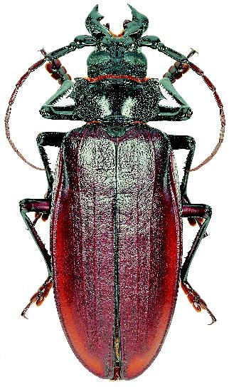
...80 cr

..120 cr

..160 cr

...1000 cr

